­17-DARS

Transformlarni davom ettiramiz 3D

Rotate 3d

    <style>

        .parent-box {

            width: 400px;

            height: 400px;

            margin: 50px auto;

            border: 2px solid black;

            display: flex;

        }

        .box {

            width: 400px;

            height: 400px;

            background-color: rgb(161, 199, 199);

            transform: rotate3d(1, 1, 1, 45deg);

            transition: .7s linear;

        }

        .box:hover {

            transform: rotate(0deg);

        }

    </style>

    <div class="parent-box">

        <div class="box">

            <h1>Hello</h1>

        </div>

    </div>

Transform 3d

         perspective: 300px;

transition: .7s linear;

         transform: translate3d(0,0, 200px);

Transitions

    <style>

        .parent-box{

            width: 400px;

            height: 400px;

            background-color: aqua;

            transition: width 1s ,  background-color 1s;

        }

        .parent-box:hover{

            width: 600px;

            background-color: rgb(140, 140, 214);

        }

    </style>

    <div class="parent-box">

    </div>

Transitions all xossasi

All xossasi hammasi uchun bir xil tasir qiladi

 transition: all 2s;

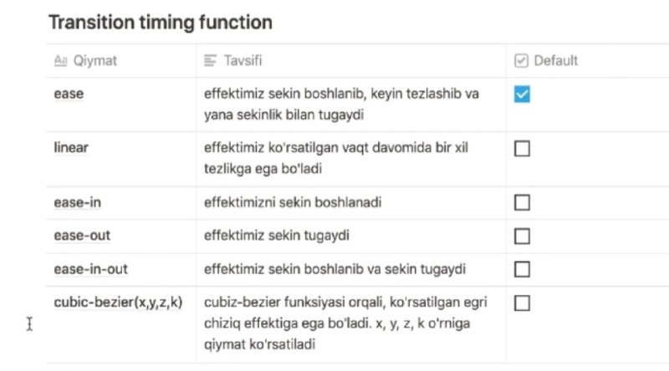

Transitions delay

Transitions delay xossamiz qanchalik kechikishini kursatadi

  transition: all 2s;

            transition-delay: 2s;